Министерство науки и высшего образования

Российской Федерации

ФЕДЕРАЛЬНОЕ ГОСУДАРСТВЕННОЕ

БЮДЖЕТНОЕ ОБРАЗОВАТЕЛЬНОЕ УЧРЕЖДЕНИЕ

ВЫСШЕГО ОБРАЗОВАНИЯ

**«ВЯТСКИЙ ГОСУДАРСТВЕННЫЙ УНИВЕРСИТЕТ»**

Факультет автоматики и вычислительной техники

Кафедра радиоэлектронных средств

Отчет по дисциплине

«Цифровые устройства и микропроцессоры»

Лабораторная работа № 2

**«Принципы выполнения команд ветвления, организация циклов и подпрограмм»**

Вариант 8

Выполнила: студентка группы ИНБб– 3301______________/ Д.А. Логиновская /

Проверил: преподаватель кафедры РЭС _________________/ М.А. Земцов /

Киров 2023

**Цель работы:** изучение принципов выполнения команд ветвления,

организации циклов и подпрограмм микропроцессоров с архитектурой x86.

1.Исходные данные представлены в таблице 1.

Таблица 1 – Исходные данные

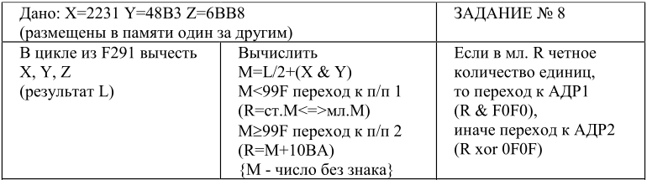

2.Текст программы:

.686

.model flat,stdcall

.stack 100h

.data

L dw ?;

M dw ?;

R dw ?;

W dw ?;

.code

ExitProcess PROTO STDCALL :DWORD

Start:

mov ecx,1

mov eax,0

mov ax,62097

l1: sub ax,2231h

sub ax, 48B3h

sub ax, 6BB8h

loop l1

mov L,ax

mov edx,0

mov ebx,2d

div ebx;

mov ebx,0

mov ecx,0

mov ebx,2231h

mov ecx,48B3h

and ebx,ecx

add eax,ebx

mov M,ax

cmp M,99Fh ; сравнение

jl m1 ; переход если меньше

jmp m2 ; безусловный переход

m1:

mov ebx, 0

mov ebx,eax

mov ah,bl

mov al,bh

jmp m3

m2:

add eax,4282

jmp m3

m3:

mov R,ax

mov ebx,0

mov ebx,eax

mov ecx,0

_loop:

shr al,1 ;сдвиг вправо на 1 число

adc ecx,0 ; add with carry

test al,al ; логическое и

jnz _loop ; перейти, если не = 0

test ecx,1 ; сравнение на четность/нечетность

jp adr1 ; четный результат

jnp adr2 ; нечетный результат

adr1:

and ebx,61680

jmp rez

adr2:

xor ebx,3855

jmp rez

rez:

mov eax,ebx

mov W,ax

exit:

Invoke ExitProcess,1

End Start

3. Верификация программы

|  |  |
| --- | --- |
| **Ручной расчет** | **Результат выполнения программы** |
| В цикле вычесть из F291 X, Y, Z (результат L):  1) F291 – X = F291 – 2231 = D060  2) D060 – 48B3 = 87AD  3) 87AD – 6BB8 = 1BF5  L = F291 – X – Y – Z = 1BF5 |  |
| Вычислить М = L/2 + (X&Y)  1) L/2 = 1BF5/2 = DFA  2) X&Y = 2231&48B3 = 31    3) M =DFA + 6AB3 = E2B |  |
| Если M < 99F, то переход к п/п 1, иначе к п/п 2.  п/п 1: R = ст. М ⬄ мл. М  п/п 2: R = M + 10BA  Так как E2B > 99F, переходим к п/п 2.  R = M + 10BA = E2B + 10BA = 1EE5 |  |
| Если количество единиц в мл. R – четное, то переход к АДР1, иначе к АДР2.  АДР1: R&F0F0  АДР2: R xor 0F0F  младший  старший  R = 790916 = 00011110_11100101‬2‬‬‬‬‬‬‬‬‬‬‬‬‬‬‬‬  Кол-во единиц в мл. R = 5, т.е. нечетное, значит переходим к АДР2.  1) 1EE5 xor 0F0F = 11EA |  |

**Вывод:** в ходе лабораторной работы были изучены простейшие циклы, операции переходов между адресами, а также переход по четности/нечетности. Программа прошла верификацию ручным расчетом, а это значит, что она выполнена правильно.